Турслет, итоги:
Класс | Количество участников в классе | Станция «Попробуй, догони!» | Станция «Велокросс» |  | Станция  «Секретная» |  | Станция «Легкая разминка» |  | Станция «Зоркий глаз» | Количество очков | место
Среди 6-х классов:
6а | 27 человек | 1 | - | 1 |  | - |  | 3 |  | 5 | 1-2
6б | 23 человека | 1 | - | 3 |  | - |  | 1 |  | 5 | 1-2
6в | 21 человек | 3 | - | 2 |  | - |  | 2 |  | 7 | 3
Среди 7-х классов:
7а | 10 человек | 2 | 2 | 5 |  | 1 |  | 4 |  | 14 | 4
7б | 17 человек | 1 | 1 | 1 |  | Не явка |  | Не явка |  |  | 5
7в | 9 человек | 1 | 5 | 3 |  | 2 |  | 1 |  | 12 | 1-2
7г | 8 человек | 1 | 4 | 3 |  | 4 |  | 1 |  | 13 | 3
7д | 10 человек | 1 | 3 | 2 |  | 3 |  | 3 |  | 12 | 1-2
Среди 8-х классов:
8а | 12 человек | 2 | 2 | 3 |  | - |  | 1 |  | 9 | 2-3
8б | 11 человек | 3 | 1 | 2 |  | - |  | 2 |  | 8 | 1
8в,г | 24 человека | 1 | 3 | 1 |  | - |  | 3 |  | 9 | 2-3
Среди 9-х классов:
9а | 25 человек | 1 | 1 | 1 |  | 2 |  | 2 |  | 7 | 1
9б | 13 человек | 4 | 4 | 1 |  | 3 |  | 3 |  | 15 | 4
9в | 17 человек | 1 | 2 | 1 |  | 4 |  | 4 |  | 12 | 3
9г | 13 человек | 3 | 3 | 1 |  | 1 |  | 1 |  | 9 | 2
Среди 10-11-х классов:
10(1) | 13 человек | 1 | 1 | 1 |  | - |  | 2 |  | 5 | 1
10(2) | 13 человек | 2 | 2 | 1 |  | - |  | 1 |  | 6 | 2
11(1) | 12 человек | 2 | 4 | 1 |  | - |  | 3 |  | 10 | 4
11(2) | 11 человек | 1 | 4 | 1 |  | - |  | 3 |  | 9 | 3

5-е классы стали самыми активными на станции «Попробуй, догони»
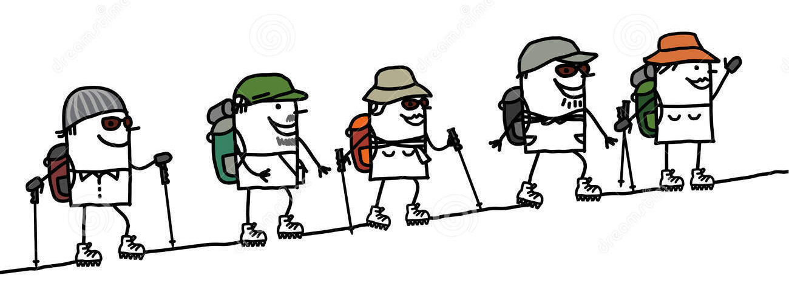
и дружными на станции «Легкая разминка». Молодцы!

